### 1、VS Code简介

（1）vscode是微软的一款代码编辑器。

* 开源免费
* 轻量级
* 跨平台

（2）对编程语言的强大支持：

* 内置对JavaScript、TypeScript、Node.js的支持；
* 其他语言的扩展生态系统：C/C++、C#、Java、Python、PHP、Go；
* 运行时环境的支持：.NET、Unity；

（3）在代码管理功能方面，VSCode内置了使用Git的代码管理，但是需要系统上先安装有Git。

（4）强大的扩展插件生态系统还提供了各种代码主题、图标主题等等用于优化我们的工作环境。

### 2、vscode文件夹

在VS Code打开一个目录时，会自动创建一个.vscode文件夹，位于打开目录下。

tasks.json对于Task Runner

launch.json调试器

### 3、VS Code用户界面

核心是代码编辑器：

* 左侧采用通用用户界面和浏览器布局，显示可以访问的所有文件和文件夹；
* 右侧显示编辑器，显示已打开文件的内容；

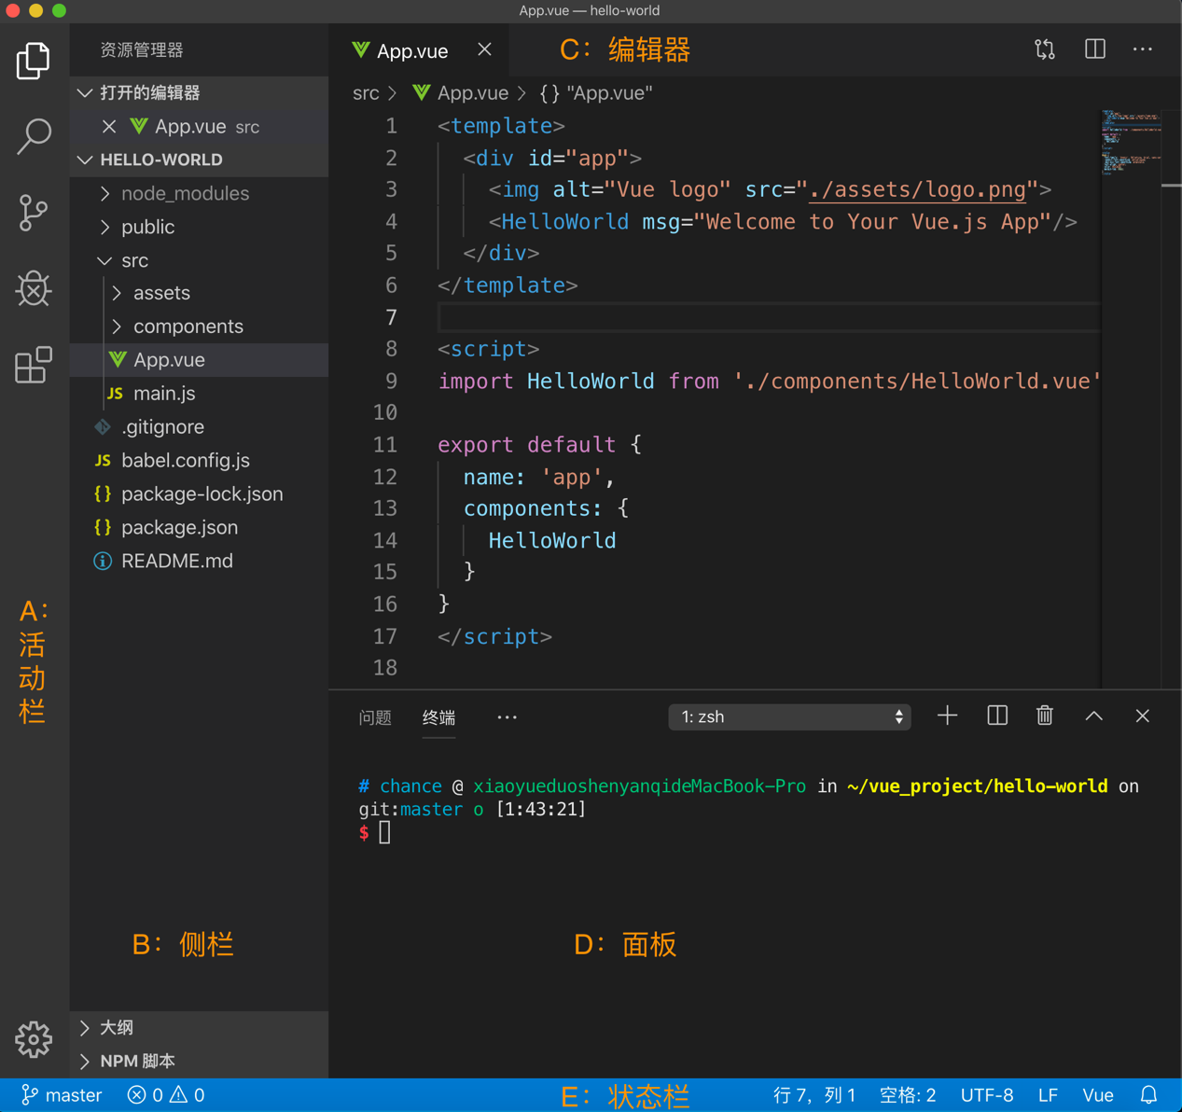

A：活动栏 - 位于最左侧，可以在视图之间切换；

B：侧栏 - 包含不同的视图，如资源管理器，可在您处理项目时为您提供帮助；

C：编辑器 - 编辑文件的主要区域，可以纵向和横向并排打开任意数量的编辑器；

D：面板 - 在编辑器区域下方显示不同的面板，以显示输出或调试信息，错误和警告或集成终端，面板也可以向右移动以获得更多垂直空间；

E：状态栏 - 有关已打开项目和编辑的文件的信息；

#### 3.1 五个基本视图

资源管理器



搜索功能



代码版本管理

VS Code内置Git代码管理（需要系统先安装Git）



代码调试

VS Code中集成了强大的代码调试功能（配合调试器使用），在使用具体的编程语言时详细介绍：



扩展插件

VS Code的一个优势在于代码编辑器的强大，另一个就是VS Code拥有非常丰富的扩展生态系统此视图中可以看到当前已启用的扩展和应用商店中所有的扩展：

